**АНАЛИЗ**

**НА РЕШЕНИЕТО НА ЗАДАЧА**

**БАЛОНИ**

За директна реализация на операциите и питането са предвидени около 13 точки. Това решение може да се оптимизира в случаите, когато има по-малко заявки за триене и вмъкване, като се пази променлива за отговора на целия интервал и при промяна се преизчислява. Така могат да се вземат общо към 27 точки. Когато нямаме заявки за вмъкване, може да се напише решение със set/сегментно дърво и едно сегментно дърво, с което да следим при триене какви са новите индекси и съответно да знаем въведения индекс на кой стар ще съответства. Това решение би могло да изкара допълнителни 10-15 точки.

В решението за 100 точки не може да се използват готовите структури от С++. Решението е с двоично дърво, в което в листата са стойностите на цветовете на редицата. Дървото трябва да се балансира при всяко вмъкване и изтриване на листо.

Във всеки връх трябва да пазим и обновяваме номера на най-левия и най-десния цвят на интервала, както и оцветеността му.

Пример за редица от балони с цветове: 1 2 2 3 1 1 2 4

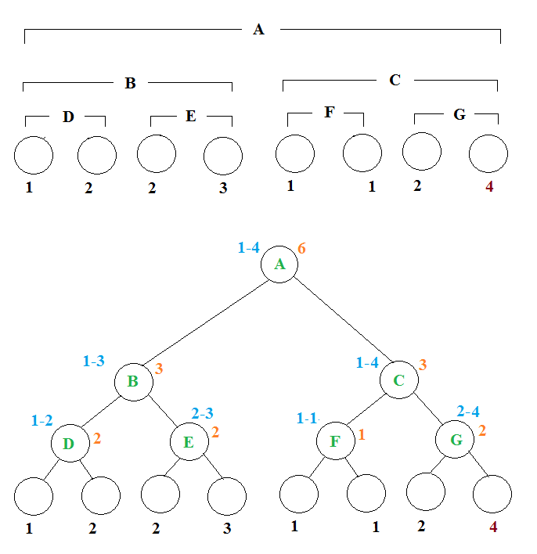

На фигурата със син цвят са цветовете на левия и десния край на интервала, в червено е оцветеността му. Под всяко листо е неговия цвят.

Например за връх B: при него се обединяват интервалите D и E: В интервала D цветовете са {1;2}, в интервала Е са {2;3}. Тогава за интервала B цветовете са {1;2;2;3}. Оцветеността /в червено/ за връх B се определя от цвета на десния край на D и от цвета на левия край на E: {1;2}{2;3}. Понеже тези цветове са равни, то оцветеността на В е сумата от оцветеностите на левия и десния наследник минус 1. Аналогично за връх С имаме, че десния цвят на F е различен от левия цвят на G, затова оцветеността на С е сумата на двете оцветености: 2+2=4.

Ако променим цвета на втория балон от 2 на 3, ще се получи следното:

За D цветовете на най-левия и най-десния цвят стават {1;3}. Тръгвайки към корена на дървото, тези цветове на В и А остават същите, но на В и А ще им се смени оцветеността. Оцветеността на В ще стане 4, защото сега цвета на десния край на D и цвета на левия край на E са различни: {1;3}{2;3}.

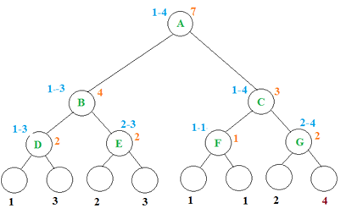

Единия вариант е да се пише AVL дърво. Подходът, който повече състезатели би трябвало да ползват, е да реализират друг вид балансирано дърво – implicit treap (дерамида с ключове – индексите на балоните в редицата). При нея балоните ще са във върховете и по подобен начин може да се смята и преизчислява отговорът. Тук също могат да се поддържат операции по вмъкване, триене и замяна. Окончателната сложност на решението е $O(\left(N+Q\right)\log_{2}{N})$.

Условие и анализ: Павел Петров, Илиян Йорданов

Решение: Илиян Йорданов

Тестове: Павел Петров и Илиян Йорданов